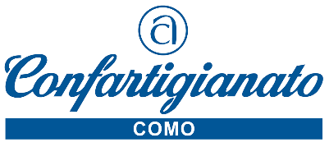

Como, 14 maggio 2021 Comunicato Stampa

AUTORIPARATORI:
PER L’ACCREDITAMENTO DELLE OFFICINE
C’E’ LA CONVENZIONE CONFARTIGIANATO-DIPIDUE

Con la pubblicazione sulla Gazzetta Ufficiale del decreto 8 gennaio 2021 del Ministro delle Infrastrutture e dei Trasporti, vengono individuate le modifiche delle caratteristiche costruttive e funzionali dei veicoli per le quali, fermo restando l’aggiornamento della carta di circolazione, non è più richiesta la visita e prova presso i competenti Uffici del Dipartimento, il provvedimento specifica inoltre:
– i requisiti per l’accreditamento presso gli Uffici della Motorizzazione Civile delle officine di autoriparazione che eseguono le modifiche nell’ambito delle relative competenze;
– le procedure per l’aggiornamento della carta di circolazione;
– le modalità di vigilanza da parte degli Uffici Motorizzazione Civile per le attività rientranti nel campo di applicazione del decreto.
Confartigianato Imprese Como per agevolare gli autoriparatori associati, ha sottoscritto un accordo di convenzione con l’Agenzia di Pratiche Automobilistiche – DIPIDUE S.A.S. – per la gestione di un servizio di “accreditamento delle officine per il rilascio di attribuzione del Codice Meccanografico da richiedere presso UMC – Como”.
Il Servizio comprende: la compilazione della domanda di attribuzione del codice meccanografico; compilazione dell’allegato C al D.M. 8.1.2021; rilascio del registro vidimato dalla UMC.
Per richiedere il servizio di accreditamento e per ricevere ulteriori informazioni in merito alla normativa contattare il Segretario Settore Autoriparatori – Francesco Vitale – Tel. 031.3161 f.vitale@confartigianatocomo.it

22100 Como – Viale Roosevelt 15 – tel. 031 3161 info@confartigianatocomo.it www.confartigianatocomo.it

